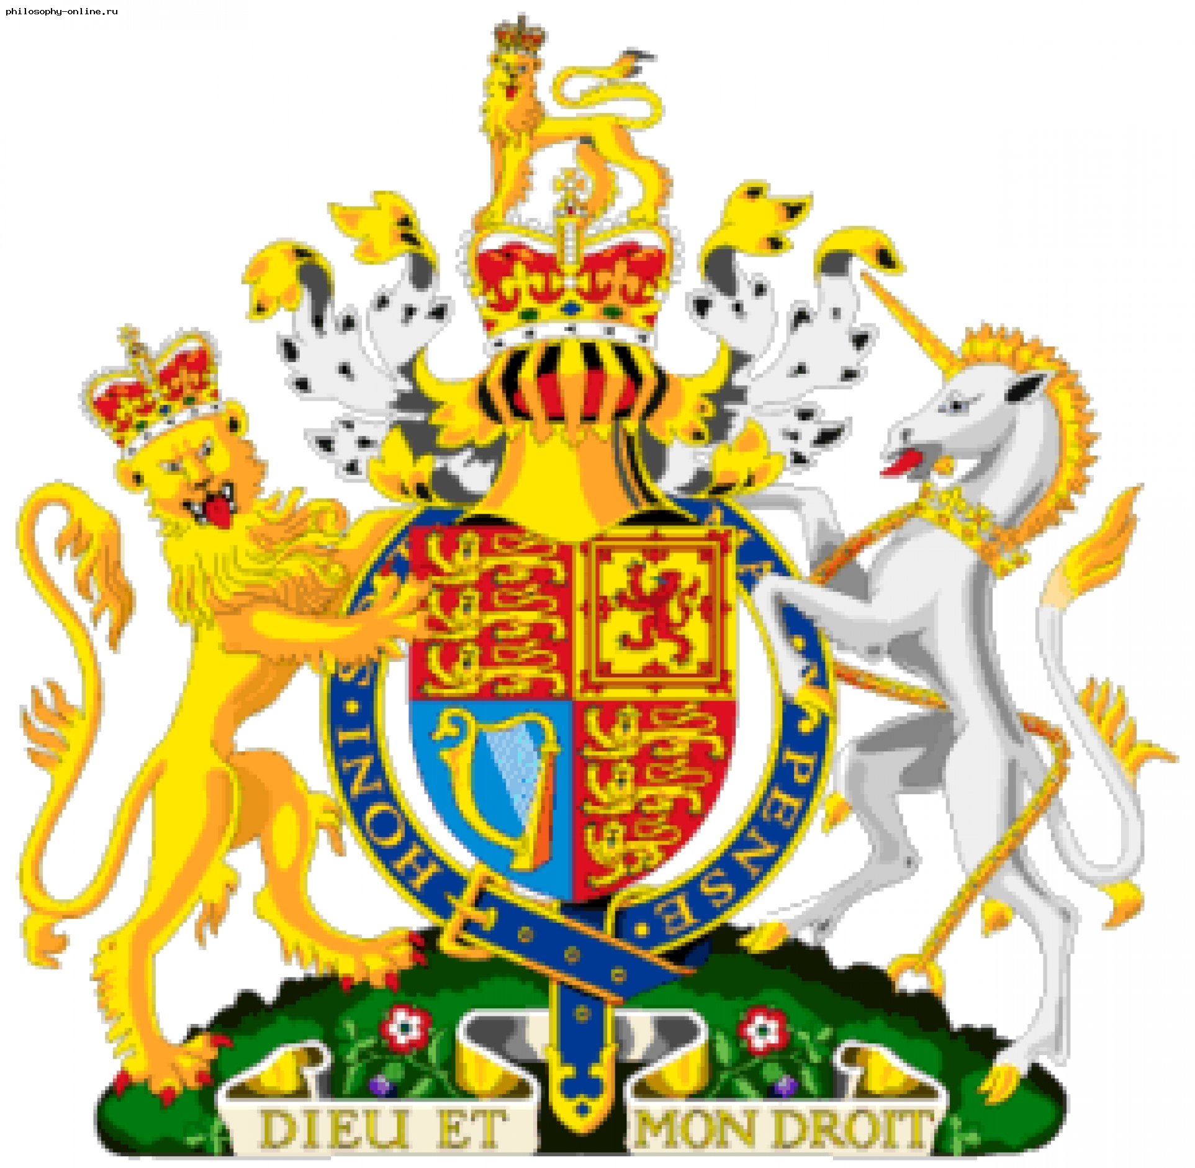**Великобритания**

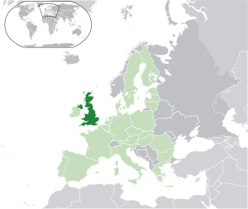

Столица — город Лондон

Государственный язык — английский.

Площадь - 244 820 км².

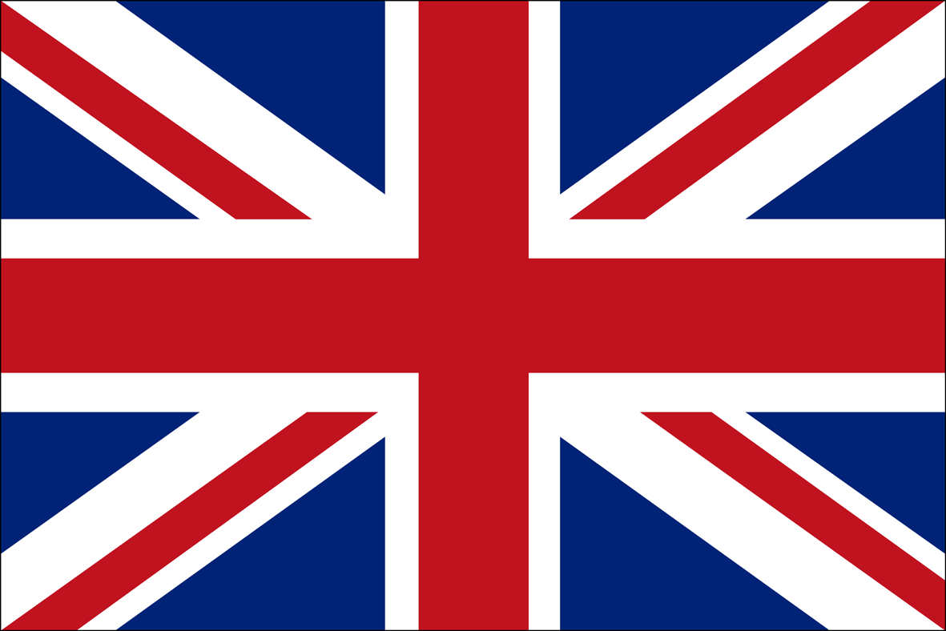 В состав страны входят 4 исторические области: Англия,Уэльс,Северная Ирландия(остров Ирландия) и Шотландия. Британские острова – самый обширный архипелаг в Европе. В него входят два больших острова(Великобритания и Ирландия)и более 5тыс.малых островов.

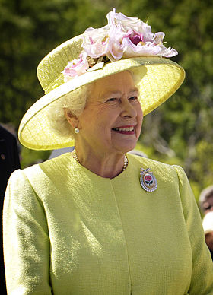Главные города – Глазго, Эдинбург, Ливерпуль, Манчестер, Бирмингем, Шеффилд, Лидс, Бристоль, Белфаст, Кардифф

Денежная единица – фунт стерлингов

Население Великобритании – 60,4 млн. человек

Глава государства:Елизавета II

**Рельеф Великобритании**

По особенностям рельефа территорию можно подразделить на две основных области. Высокая Британия (включая Северную Ирландию), расположенная на севере и западе страны; на юге и востоке простирается Низкая Британия, отличающаяся холмистым рельефом, небольшими возвышенностями и несколькими горными районами.

**Климат Великобритании**

Климат благодаря влиянию Гольфстрима умеренный океанический, влажный, с мягкой зимой и прохладным летом, сильными ветрами и туманами. Среднегодовая температура составляет около 11° С на юге и около 9° С на северо-востоке. Среднегодовая норма осадков (самые сильные дожди идут в октябре) составляет около 760 мм.

**Водные ресурсы**

Великобритания богата водными ресурсами. Практически на всей территории страны кроме некоторых юго-восточных районов, количество выпадающих осадков превышает испарение, и поэтому развита густая сеть полноводных рек. Самые крупные из них Северн, имеющий длину 354 км, и Темза - 338 км. Самые крупные озера Великобритании - Лох-Тей (около 400 кв. км) в северной Ирландии, а также Лох-Ломонд и Лох-Несс в Шотландии.

**Растительный мир**

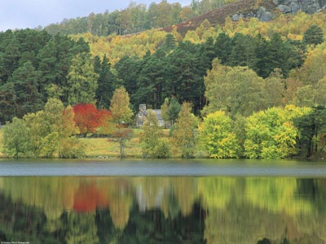Растительность бедна, леса занимают менее 10% территории региона. В основном они сохранились по долинам рек и в нижних частях горных склонов. В основном в лесах произрастают дуб и хвойные деревья (ель, сосна и лиственница). На многолетних лугах Англии и Уэльса растут дикие бледно-желтые нарциссы (эмблема валлийцев), лилии, пурпурный ятрышник и первоцвет, из которых издавна делают вино в английских деревнях.

**Животный мир**

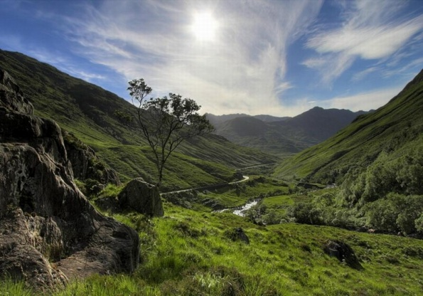Многие крупные млекопитающие, такие, как медведь, кабан и ирландский благородный олень, давно истреблены на Британских островах в результате интенсивной охоты, а волк был уничтожен как вредитель. Ныне осталось всего 56 видов млекопитающих: благородный олень, много косуль, дикие козы, встречаются заяц, кролик, куница, выдра, дикий кот, большое количество куропаток и диких уток, многочисленны горностай и ласка

**Заповедник Бен-Эй.** Площадь: 48 тыс. га. Здесь охраняются фрагменты сосновых боров, березняков и зарослей можжевельника. Богатейшая фауна: косуля, лань, европейский благородный олень и лесная куница. На озере Лох-Мари размещается большая колония серых гусей.